清算对账子系统文档

版本号1.0

上海东方电子支付有限公司

版本号 | 修订日期 | 修订概述 | 修改人 | 备注
1.0 | 2015-06-30 | 初稿 | 汤军 | 详细对账子系统的功能详细说明
1.1 | 2015-04-7 | 修改 | 汤军
1.2 | 2015-12-11 | 修改 | 汤军 | 修改短款对账，渠道差错对账逻辑

1：内部对账
账务前置系统在接收到前端支付系统发送的对账文件并将其记录进对账批次表和对账明细表后，对账子系统后台定时批处理核对前一天（T-1日)清算平台原始交易表中是由各个交易系统实时发送过来的交易数据和银行发送过来的对账文件中的交易数据（保存在SAC_REC_BATCH(对账批次表)和SAC_REC_DETAIL(对账明细表)），并以对账文件中的交易数据为准更新清算平台交易原始表中的交易记录使其保持一致，如果有不一致的数据计入对账差错表，以便进行后续的差错处理，当差错处理完成，更新对账的批次表和交易原始表，更新对账差错表中的数据和状态为已处理。
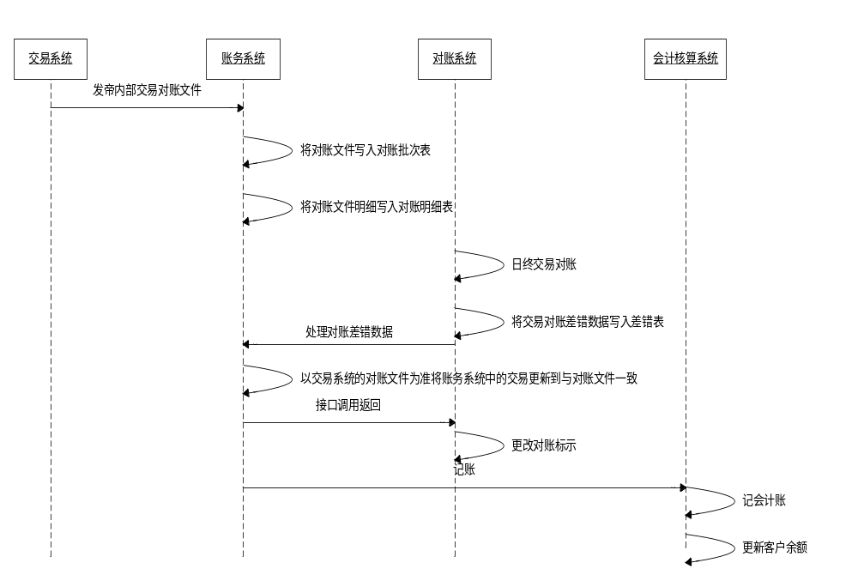
程序需要处理的业务逻辑：
账务系统接收前端支付系统传入的对账文件，遵循一个对账文件当作一个批次的原则，插入一条SAC_REC_BATCH(对账批次表) 并将具体交易数据插入对账明细表。两表为（1对N）的关系。此后由对账子系统在日终发起定时任务调用批处理所有的未对账的对账批次和相关的对账明细数据与清算交易原始表的（T-2)日交易数据进行核对。并以对账明细中的交易数据为准更新清算平台交易原始表中的交易记录使其保持一致，如果没有差错就更新原始交易表内部对账标识为已对账，如果有不一致的数据计入对账差错表，最后进行差错处理操作，扫描对账差错表中内部交易对账差错，调用账务子系统的接口更新生产库中的交易差错数据，返回后，更新对账差错表中的交易数据状态为已经进行了差错处理，以及交易原始表中内部对账标识为已对账。

- 日终内部交易对账逻辑：
- 日终定时任务发起，搜索对账批次表中所有未对账的批次和相关的批次相关明细数据，循环每一批次的明细数据，与清算平台交易原始表中数据
（TRX_SERIAL_NO（交易流水号）=对账明细中的TRX_SERIAL_NO）
逐条对比金额和状态是否一致。

- 在核对过程可能存在如下情况：

- 对账明细存在某笔交易，但是交易原始表中不存在

直接计入差错表，标注差错记录差错类型原因，由运营人员点击填入相关详细信息，并调用账务系统创建交易接口录入该笔交易。

- 对账明细中存在，交易原始表中存在
>状态和金额一致.
更新原始交易表中:
内部对账标志 INN_CON_FLAG=S
内部对账状态 INN_CON_STATUS=S
UPDATE_TIME=系统当前时间

>状态和金额不一致,以对账明细为准
计入对账差错表，记录差错类型原因等

- 交易原始表中有记录，对账明细中不存在
不存在这种情况

- 每一批次对账完毕，更新对账批次表的状态。
- 更新对账批次表中对账状态为已对账
REC_STATUS（对账状态）=已对账

- 对账差错的处理：
第一步：扫描对账差错表中的内部对账差错记录，调用账务子系统接口，在清算平台生产数据库中更新原始交易表，把状态和金额更新成与对账明细一致，同时更新交易明细表。 更新交易原始表的时候要触发会计核算系统记账。清算平台同步库中的数据会从清算平台生产库中同步过来。
第一步：账务子系统
更新原始交易表：

TRX_STATE 交易状态=S

更新交易明细表：
TRX_STATE 交易状态=S

第二步： 对账系统
更新原始交易表：
内部对账标志 INN_CON_FLAG= S
内部对账状态 INN_CON_STATUS=S
UPDATE_TIME=系统当前时间
更新对账差错表：
STATUS 处理状态= 已处理
DEAL_OPER=SYS
DEAL_TYPE=自动
更新时间 UPDATE_TIME=当前时间

2：渠道对账
账务前置系统在接收到前端支付系统发送的渠道对账文件并将其记录进对账批次表和对账明细表后，对账子系统后台定时批处理核对批次的长款以及短款，清算平台交易原始表中保持的是各个交易系统实时发送过来的交易数据，银行发送过来的渠道对账文件中的交易数据（保存在SAC_REC_BATCH(对账批次表)和SAC_REC_DETAIL(对账明细表)），并以渠道对账文件中的交易数据为准更新清算平台交易原始表中的交易记录使其保持一致，如果有不一致的数据计入对账差错表，以便进行后续的差错处理，当差错处理完成，更新对账的批次表和交易原始表，更新账差错表中的数据和状态为已处理。

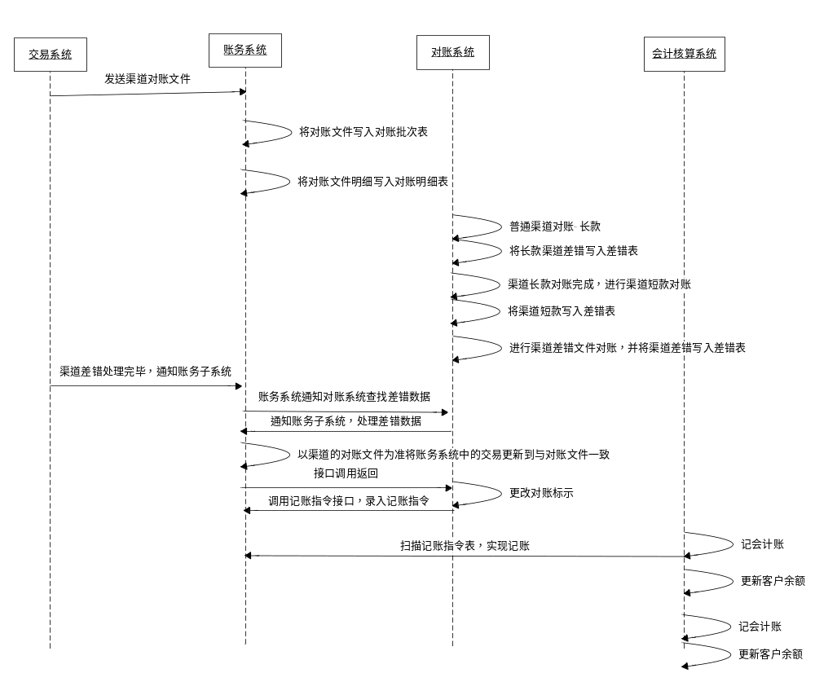
程序需要处理的业务逻辑：
账务系统接收前端支付系统传入的渠道对账文件，遵循一个对账文件当作一个批次的原则，插入一条SAC_REC_BATCH(对账批次表) 并将具体交易数据插入对账明细表。两表为（1对N）的关系。此后由对账子系统在日终发起定时任务调用批处理前一日（T-1日)的所有的对账批次和相关的对账明细数据与清算交易原始表的交易数据进行核对。并以对账明细中的交易数据为准更新清算平台交易原始表中的交易记录使其保持一致，如果有不一致的数据计入对账差错表， 并更新已经对账的批次表和交易原始表中的数据为已处理。
- 日终渠道对账逻辑：s
- 日终定时任务发起，搜索渠道对账批次表中所有未对账的批次和相关的批次的明细数据，循环每一批次的明细数据，与清算平台交易原始表中数据（

ETRX_SERIAL_NO（外部交易流水号）=对账明细中的BANK_SERIAL_NO（外部流水号）
逐条对比金额和状态是否一致。

- 在核对过程可能存在如下情况：
（一） 普通的渠道对账(处理长款）
- 对账明细存在某笔交易，但是交易原始表中不存在
应该不存在,如果存在计入差错表

- 当对账明细中存在，交易原始表中存在
取清算平台原始交易表中前三天到当前时间段截止，所有未对账的交易数据。
>状态，金额一致，更新原始交易表中:
渠道对账标志CHA_CON_FLAG= S
渠道对账状态CHA_CON_STATUS=S

更新交易明细表：
CHA_CON_STATUS 状态=S

>状态和金额不一致,以渠道对账明细为准
此种情况属于长款，计入对账差错表，记录差错类型原因等

- 如果长款对账完成，更新对账批次表中对账状态为对账中
REC_STATUS（对账状态）=对账中（长款已经对账，短款未对账）

（二）普通的渠道对账(处理短款）
- 取清算平台批次表中所有REC_STATUS=2 对账中（长款已经对账，短款未对账）的批次，循环每一批次，获取它的REC_START_DATE，并在批次表中查询这个日期，前一天，后一天的批次文件是否已经上传就绪，如果已经上传，就可以开始对REC_START_DATE日的短款，并取原始交易表中REC_START_DATE日所有未对账的交易数据,与对账批次表中REC_START_DATE日，REC_START_DATE-1日，REC_START_DATE+1日三天的的批次明细数据进行对比。如果相邻日期的批次文件尚未上传，则这批次保持原样，不进行短款对账，直到他相邻批次对账文件上传满足条件为止，才开始进行查找短款操作。
符合以下条件：
交易原始表中有记录，对账明细中不存在
渠道对账标志:CHA_CON_FLAG=N
交易状态: TRX_STATUS=S
UPDATE_TIME:REC_START_DATE <=UPDATE_TIME<REC_START_DATE+1
trx_type= 3302,3304,1312,1315,1631,3303
符合以上条件的原始交易数据不存在于REC_START_DATE日， REC_START_DATE-1日，REC_START_DATE+1日三天的的批次明细中即属于短款。
将这种情况（短款）将这笔交易记录，计入对账差错表，记录差错类型原因等,如下图蓝色部分。
eg: 2015年7月12日：
对账批次表：
2015/7/13 0----24 (REC_START_DATE +1) 批次数据存在
2015/7/12 0----24 (REC_START_DATE) 状态对账中，已长款对账，未短款对账
2015/7/11 0----24 (REC_START_DATE -1) 批次数据存在

交易明细表：

2015/7/12 0----24 (REC_START_DATE)

- 如果短款对账完成，更新对账批次表中对账状态为已对账
REC_STATUS（对账状态）=已对账

（三） 渠道差错对账
- 此种情况的对账批次，对账明细表中已经是对完账的结果，即长短款差错，此时需要将交易原始表这个渠道用来得到现在这个渠道差错文件的交易都找出来，并将不在这个渠道差错中的交易更新为已对账。
根据下列条件找出原始交易表中用来生成当前这个差错渠道对账文件的交易
innConFlag="S"
chaConFlag="N"
craccNodeCode=对账批次的CHN_CODE
payconType=对账批次的PAYCON_TYPE
payWay=''快捷''
RecStartDate <=trxTime<=RecEndDate（对账批次的交易开始和结束时间）
且仅限于如下交易号：（1601,1305,1302,9338,9308）
将找出来的交易与当前差错渠道对账文件比较，如果交易原始表中 的记录不存在于这批渠道差错中，更新原始交易表的记录为已经对账。
渠道对账标志CHA_CON_FLAG=Y
渠道对账状态CHA_CON_STATUS=S

更新交易明细表：
CHA_CON_STATUS 状态=S

然后将这对账批次和批次明细中差错渠道记录，转移到对账差错表中。

- 渠道对账差错的处理：
处理前提：交易系统下载差错文件，自己处理渠道差错，当处理完成后，调用账务子系统接口，通知账务子系统，帐务子系统透传相关数据给对账子系统，由对账子系统在差错表中查找相关交易，调用账务子系统去更新清算平台的差错交易数据和状态。仅处理渠道长款以及原交易表中不存在，对账明细中存在的情况下的补单操作，其中短款需人工处理。
第一步：扫描对账差错表中的渠道对账差错记录（仅限长款），短款需要人工处理，调用账务子系统接口，在清算平台生产数据库中更新原始交易表，把状态和金额更新成与对账明细一致，同时更新交易明细表。 更新交易原始表的时候要触发会计核算系统记账。清算平台同步库中的数据会从清算平台生产库中同步过来。
第一步：账务子系统
更新原始交易表：

TRX_STATE 交易状态=S

更新交易明细表：
TRX_STATE 交易状态=S

第二步： 对账子系统
更新原始交易表：
渠道对账标志CHA_CON_FLAG=S
渠道对账状态CHA_CON_STATUS=S
更新时间 UPDATE_TIME=当前时间

更新交易明细表：
渠道对账标志CHA_CON_FLAG=S
更新时间 UPDATE_TIME=当前时间

更新对账差错表：
STATUS 处理状态= 已处理
DEAL_OPER=SYS
DEAL_TYPE=自动
更新时间 UPDATE_TIME=当前时间

3：接口说明

3.1 接口规范

传输方式
系统内部目前使用http通讯协议，并且使用post传输方式。

接口调用
服务地址+ “/” + 接口方法
例如：服务地址http://prep.easipay.net/rec
接口方法 receiveSacTransationDetail
接口调用地址：
http://prep.easipay.net/rec/receiveSacTransationDetail

3.2接收渠道差错处理通知接口
接口协议：详情见2.1
接口方法：noticeSacRecDiff
接口描述：交易系统处理了渠道差错，通知账务系统，账务系统透传通知对账系统，
输入参数类型：Json
服务编码：SAC-REC-0001
输入参数：
{
"Request": {
" recDetailId ":"11",
" trxSerialNo ":"11",
" bankSerialNo ":"11",

" status ":"Y",
" dealType ":"1",
" dealOper ":"uc"
},
"Signature": {
"Sign": "",
"data": ""
},
"PubInfo": {
"TransactionId": "local20150630155014765",
"Channel": "local",
"ClientIP": "10.68.30.100",
"Origin": "",
"TransactionTime": "20150630155014"
}
}

类型 | 类型名称 | 描述
String | recDetailId | 对账批次明细ID
String | trxSerialNo | 交易流水号
String | bankSerialNo | 外部流水号
String | status | 处理状态 N:未处理，S：已处理
String | dealType | 处理方式 1：人工 2: 系统自动
String | dealOper | 处理人员

返回参数：
{
"Code": "000000",
"Message": "成功",
"Response": {
}
}
程序需要处理的业务逻辑：

此接口用来接收账务子系统透传过来的各个交易系统处理完成的渠道差错，在本接口中根据交易流水号查找渠道差错（仅限长款以及原交易表中不存在，对账明细中存在的情况下的补单操作，短款需人工处理），然后调用账务子系统的修复交易数据状态接口（updateSacRecDifferences），让账务子系统作为中介人透传给对账子系统，再由对账子系统通知账务系统去更新交易表中的金额和状态信息，处理完成返回后，再由对账子系统来更新交易原始表，交易明细表，差错表中对账状态标识。
更新交易原始表中：
渠道对账标志CHA_CON_FLAG=Y
渠道对账状态CHA_CON_STATUS=S

更新交易明细表：
渠道对账标志CHA_CON_FLAG=S

更新对账差错表中：
STATUS=已处理
DEAL_TYPE=处理类型，系统自动
DEAL_OPER=处理人
UPDATE_TIME=系统当前时间

SAC_REC_BATCH(对账批次表)
序号 | 代码 | 名称 | 类型 | 主外键/索引（P/F/I） | 必填（Y/N） | 备注
1 | REC_BATCH_ID | 批次ID | NUMBER(19) | P | Y
2 | REC_UNION_ID | 批次业务主键 | VARCHAR2(128) |  |  | REC_TYPE+REC_START_DATE+ REC_END_DATE+ CHN_CODE+ PAYCON_TYPE
3 | REC_TYPE | 对账类型 | VARCHAR2(4) | I | Y | 1.交易对账 2.渠道对账3渠道差错对账
4 | REC_START_DATE | 交易起始时间 | TIMESTAMP |  | Y
5 | REC_END_DATE | 交易结束时间 | TIMESTAMP |  | Y
6 | REC_OPER | 操作人 | VARCHAR2(16) |  | Y
7 | REC_COUNT | 对账数据总笔数 | NUMBER(10) |  | Y
8 | REC_STATUS | 对账状态 | NUMBER(1) |  | Y | 0:未对账；1:已对账；2:对账中（长款已经对账，短款未对账）
9 | CHN_CODE | 渠道节点代码 | VARCHAR2 (10) | I | Y | 渠道节点代码为7位如：  ABC0000
10 | PAYCON_TYPE | 支付渠道类型 | VARCHAR2(4 ) |  | Y | 1 B2B支付  2 B2C支付
11 | CREATE_TIME | 创建时间 | TIMESTAMP | I
12 | UPDATE_TIME | 更新时间 | TIMESTAMP
13 | MEMO | 备注 | VARCHAR2(256)

SAC_REC_DETAIL(对账明细表)
序号 | 代码 | 名称 | 类型 | 主外键/索引（P/F/I） | 必填（Y/N） | 备注
1 | ID | 主键 | NUMBER(19) | P | Y
2 | REC_BATCH_ID | 对账批次ID | NUMBER(19) | F | Y
3 | BUSI_TYPE | 正逆向交易标示 | VARCHAR2(4 ) |  | Y | 1,正向交易2.逆向交易
4 | REC_START_DATE | 交易起始时间 | TIMESTAMP |  | Y
5 | REC_END_DATE | 交易结束时间 | TIMESTAMP |  | Y
6 | DIFF_TYPE | 差异类型 | VARCHAR2(4 ) |  | N | 1.长款.2短款.3其它
7 | TRX_SERIAL_NO | 交易流水号 | VARCHAR2(32) | I | Y
8 | TRX_TIME | 交易时间 | TIMESTAMP | I | Y | 01-1月 -15 12.12.12.000000 下午
9 | PAY_AMOUNT | 支付金额 | NUMBER(19,2) |  | Y
10 | CURRENCY_TYPE | 币种 | VARCHAR2 (4) |  | Y
11 | BANK_SERIAL_NO | 外部流水号 | VARCHAR2(32) | I
12 | CHN_CODE | 渠道节点代码 | VARCHAR2 (10) | I | Y | 渠道节点代码为7位如：  ABC0000
13 | PAYCON_TYPE | 支付渠道类型 | VARCHAR2(4 ) |  | Y | 1 B2B支付 2 B2C支付
14 | REC_OPER | 操作人 | VARCHAR2(16) |  | Y
15 | MEMO | 备注 | VARCHAR2(256 )

SAC_REC_DIFFERENCES (交易对账差错表)
序号 | 代码 | 名称 | 类型 | 主外键/索引（P/F/I） | 必填（Y/N） | 备注
1 | ID | 主键 | NUMBER(19) | P | Y
2 | REC_BATCH_ID | 对账批次ID | NUMBER(19) | F/I | N
3 | REC_DETAIL_ID | 对账明细ID | NUMBER(19) | F/I | N
4 | REC_START_DATE | 交易起始时间 | TIMESTAMP |  | Y | yyyymmddhh24miss
5 | REC_END_DATE | 交易结束时间 | TIMESTAMP |  | Y | yyyymmddhh24miss
6 | TRX_SERIAL_NO | 交易流水号 | VARCHAR2(32) | I | Y
7 | TRX_TIME | 交易时间 | TIMESTAMP |  | Y | yyyymmdd hh24:mi:ss
8 | PAY_AMOUNT | 支付金额 | NUMBER(19,2) |  | Y
9 | CURRENCY_TYPE | 币种 | VARCHAR2 (4) | I | Y
10 | BANK_SERIAL_NO | 外部流水号 | VARCHAR2(32)
11 | CHN_CODE | 渠道节点代码 | VARCHAR2 (10) | I | Y | 渠道节点代码为7位如：  ABC0000
12 | PAYCON_TYPE | 支付渠道类型 | VARCHAR2(4) |  | Y | 1 B2B支付 2 B2C支付
13 | REC_DIFF_TYPE | 差错类型 | VARCHAR2(20) |  |  | INN000 内部对账存在不一致  INN001 内部交易对账原始交易表不存在记录  CHA000 渠道对账长款  CHA001 渠道对账短款  CHA002 渠道对账原始交易表不存在记录
14 | REC_DIFF_DESC | 差错原因 | VARCHAR2(4000 )
15 | STATUS | 处理状态 | VARCHAR2(2 ) |  | Y | N:未处理，S：已处理
16 | DEAL_TYPE | 处理方式 | VARCHAR2(4) |  |  | 1：人工；2：系统自动
17 | DEAL_OPER | 处理人员 | VARCHAR2(20)
18 | CREATE_TIME | 记录创建时间 | TIMESTAMP | I | Y
19 | UPDATE_TIME | 更新时间 | TIMESTAMP
20 | MEMO | 备注 | VARCHAR2(256 )
21 | ORI_TRX_STATE | 原始交易表交易状态 | VARCHAR2(4 ) |  | Y | N：代支付；S 交易成功；
22 | ORI_INN_CON_AMOUNT | 内部对账原始交易表金额 | NUMBER(19,2)
23 | ORI_CHA_CON_AMOUNT | 渠道对账原始交易表金额 | NUMBER(19,2)
24 | REC_OPER | 操作人 | VARCHAR2(16) |  | Y

SAC_OTRX_INFO(原交易表)
序号 | 代码 | 名称 | 类型 | 主外键/索引（P/F/I/PK） | 必填（Y/N） | 备注
1 | ID | 交易ID | NUMBER (19) | P | Y
2 | CUS_BILL_NO | 商户订单号 | VARCHAR2(30 )
3 | PLAT_BILL_NO | 平台订单号 | VARCHAR2(30 ) | I |  | BILL_SERIAL_NO
4 | TRX_SERIAL_NO | 交易流水号 | VARCHAR2(30 ) | I/PK | Y
5 | OTRX_SERIAL_NO | 原交易流水号 | VARCHAR2(30 )
6 | ETRX_SERIAL_NO | 外部交易流水号 | VARCHAR2(30 ) | I
7 | TRX_STATE | 交易状态 | VARCHAR2(4 ) |  | Y | N：代支付；S 交易成功；
8 | CRACC_CUS_CODE | 收款方客户号 | VARCHAR2(20 ) |  | Y | 客户号长度定长19位，唯一值，客户号规则如下：  1 企业：以0开头  2 个人：以1开头
9 | CRACC_CUS_NAME | 收款方客户名称 | VARCHAR2(100 ) |  | Y
10 | CRACC_CUS_TYPE | 收款方客户类型 | VARCHAR2(1) |  | Y | 1 企业，2 个人
11 | CRACC_NO | 收款方帐号 | VARCHAR2(50)
12 | CRACC_NAME | 收款账户名称 | VARCHAR2(100) |  | Y
13 | CRACC_NODE_CODE | 收款方银行节点代码 | VARCHAR2(8) |  | Y
14 | CRACC_BANK_NAME | 收款方银行名称 | VARCHAR2(50) |  | Y
15 | DRACC_ CUS_CODE | 付款方客户号 | VARCHAR2(20 ) |  | Y | 客户号长度定长19位，唯一值，客户号规则如下：  1 企业：以0开头  2 个人：以1开头
16 | DRACC_ CUS_NAME | 付款方客户名称 | VARCHAR2(100 ) |  | Y
17 | DRACC_ CUS_TYPE | 付款方客户类型 | VARCHAR2(1) |  | Y | 1 企业，2 个人
18 | DRACC_NO | 付款方账号 | VARCHAR2(50)
19 | DRACC_NAME | 付款账户名称 | VARCHAR2(100) |  | Y
20 | DRACC_NODE_CODE | 付款方银行节点代码 | VARCHAR2(8) |  | Y | 清算相当于渠道节点代码
21 | DRACC_BANK_NAME | 付款方银行名称 | VARCHAR2(40) |  | Y
22 | PAY_CURRENCY | 支付币种 | VARCHAR2(4) |  | Y
23 | EX_RATE | 汇率 | NUMBER(13,8)
24 | PAY_AMOUNT | 支付金额 | NUMBER(19,2) |  | Y
25 | SAC_CURRENCY | 购结汇币种 | VARCHAR2(4)
26 | SAC_AMOUNT | 购结汇金额 | NUMBER(19,2)
27 | TRX_TIME | 交易时间 | TIMESTAMP |  | Y
28 | CREATE_TIME | 创建时间 | TIMESTAMP | I | Y
29 | UPDATE_TIME | 更新时间 | TIMESTAMP |  | Y
30 | BUSS_TYPE | 业务类型 | VARCHAR2(4 ) |  | Y | 30 跨境进口  20 航付通  40 代扣代付  50 外汇通  60清算
31 | TRX_TYPE | 交易类型 | VARCHAR2(4 ) |  | Y | 支付交易:3302  购回资金入账:1705  行邮税实缴:3204  保证金缴税通知:3202  缴款书:3255  B2C购汇:3411&3803  付汇记账:3412  B2C退款:（1）3303（2）1730  B2C退款结汇:3423  B2C出款:（1）1602、1702（2）9338、9308  内部划款:1606  在线支付:1302  收款交易:1308  退款交易:1306  取回:1602  确认划款通知:5502  中行划款:9338  银行划款:9308  内部划款:1606  B2B网银充值:1631  B2B快捷充值:1601  B2B快捷支付:1305  B2B网银支付:1315  已确认线下预存:1621  线下预存手工:1622  未确认线下预存:1626  在线支付:1302  网银支付:1312  收款交易:1308  退款交易:1306  网银退款:1316  网银退款划款:1613  取回:1602  协议划款:1603  划款撤销:1605  中行划款:9338  银行划款:9308  平台账户支付:1604  调账 4101  冲正:4201  资金调拨:4102  结算划款：4103
32 | PAYCON_TYPE | 支付渠道类型 | VARCHAR2(4 ) |  | Y | 1 B2B支付  2 B2C支付  3 其它
33 | PAY_WAY | 支付方式 | VARCHAR2(4 ) |  | Y | 1 快捷  2 网银
34 | SAC_FLAG | 日结标志 | VARCHAR2(1) |  | Y | N：未日结；S：已日结
35 | INN_CON_FLAG | 内部对账标志 | VARCHAR2(1) |  | Y | N：未对账；S：已对账
36 | INN_CON_STATUS | 内部对账状态 | VARCHAR2(1) |  | Y | N：未对账；S：对账成功
37 | CHA_CON_FLAG | 渠道对账标志 | VARCHAR2(1) |  | Y | N：未对账；S：已对账
38 | CHA_CON_STATUS | 渠道对账状态 | VARCHAR2(1) |  | Y | N：未对账；S：对账成功
39 | ACCOUNT_STATUS | 记账状态 | VARCHAR2(1) |  | Y | N：未记账；S：已记账
40 | REVERSAL_STATUS | 冲正状态 | VARCHAR2(1) |  | Y | N：未冲正；S：已冲正
41 | MEMO | 备注 | VARCHAR2(256 )
42 | TRX_BATCH_NO | 交易批次号 | VARCHAR2 (30)
43 | TRX_ERR_DEAL_TYPE | 交易差错处理类型 | VARCHAR2(2) |  |  | 1：商户退款 2：系统差错退款
44 | TAX_AMOUNT | 税金额 | NUMBER(19,2)
45 | TRANSPORT_EXPENSES | 运费 | NUMBER(19,2)
46 | CONFIRM_USER | 审核人 | VARCHAR2(20)
47 | CONFIRM_STATUS | 审核状态 | VARCHAR2(2) |  | Y | I:未审核 N:审核未通过 P:审核通过
48 | CONFIRM_TIME | 审核时间 | TIMESTAMP
49 | CHANNEL_COST | 通道成本 | NUMBER(19,2)
50 | CUS_CHARGE | 商户手续费 | NUMBER(19,2)

SAC_TRX_DETAIL(交易明细表)
序号 | 代码 | 名称 | 类型 | 主外键/索引（P/F/I） | 必填（Y/N） | 备注
1 | ID | 主键 | NUMBER(19) | P | Y
2 | CHN_NO | 渠道号 | VARCHAR2 (20) | I | Y
3 | CUS_BILL_NO | 客户订单编号 | VARCHAR2 (30)
4 | PLAT_BILL_NO | 平台订单编号 | VARCHAR2 (30)
5 | TRX_BATCH_NO | 交易批次号 | VARCHAR2 (30)
6 | TRX_SERIAL_NO | 交易流水号 | VARCHAR2 (30) | PK | Y
7 | OTRX_SERIAL_NO | 原交易流水号 | VARCHAR2 (30)
8 | RECEIVER_PLAT_ACC | 收款方平台账号 | VARCHAR2 (30) |  | Y
9 | PAYMENT_PLAT_ACC | 付款方平台账号 | VARCHAR2 (30) |  | Y
10 | BUSS_TYPE | 业务类型 | VARCHAR2 (8) | I | Y | 参照原交易表
11 | TRX_TYPE | 交易类型 | VARCHAR2 (8) | I | Y | 详见原交易表
12 | TRX_AMOUNT | 交易金额 | NUMBER(19,2) |  | Y
13 | TRX_CURRENCY_TYPE | 交易币种 | VARCHAR2 (4) |  | Y
14 | SAC_CURRENCY | 购结汇币种 | VARCHAR2(4)
15 | SAC_AMOUNT | 购结汇金额 | NUMBER(19,2)
16 | TRX_COST | 成本 | NUMBER(13,8)
17 | EX_RATE | 汇率 | NUMBER(13,8)
18 | ISSUING_BANK | 发卡行 | VARCHAR2 (50)
19 | PAYCON_TYPE | 支付渠道类型 | VARCHAR2(4 ) |  | Y | 1 B2B支付  2 B2C支付
20 | PAY_WAY | 支付方式 | VARCHAR2(4 ) |  | Y | 1 快捷  2 网银
21 | DRACC_ NODE _CODE | 付款方银行节点代码 | VARCHAR2(20) |  |  | 东方支付的备付金银行
22 | CRACC_ NODE _CODE | 收款方银行节点代码 | VARCHAR2(20) |  |  | 东方支付的备付金银行
23 | TRX_STATE | 交易状态 | VARCHAR2(4 ) |  | Y | N：代支付；S 交易成功；
24 | REVERSAL_STATUS | 冲正状态 | VARCHAR2(1) |  | Y | N：未冲正；S：已冲正
25 | CHA_CON_STATUS | 渠道对账状态 | VARCHAR2(1) |  | Y | N：未对账；S：对账成功
26 | TRX_TIME | 交易时间 | TIMESTAMP |  | Y
27 | CREATE_TIME | 创建时间 | TIMESTAMP | I
28 | UPDATE_TIME | 更新时间 | TIMESTAMP
29 | CHN_BATCH_NO | 应收清分批次号 | VARCHAR2(30)
30 | CUS_BATCH_NO | 应付清分批次号 | VARCHAR2(30)
31 | MEMO | 备注 | VARCHAR2 (100)

